**SẮP XẾP VÀ LỌC DỮ LIỆU**

***Bài***

1. **Sắp xếp dữ liệu**

- Sắp xếp dữ liệu là hoán đổi vị trí các hàng của bảng dữ liệu để giá trị dữ liệu trong một hay nhiều cột được sắp xếp theo thứ tự tăng dần hoặc giảm dần.

- Các bước để sắp xếp dữ liệu:

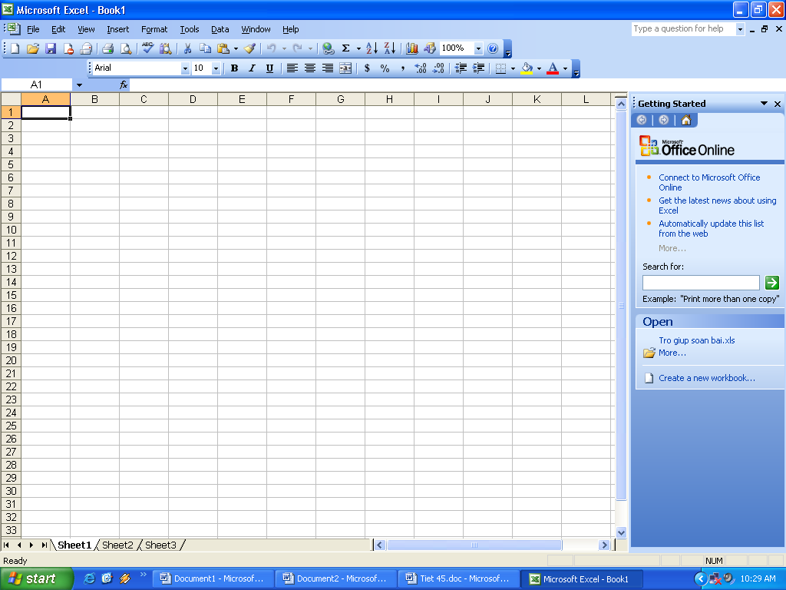+ B1: Nháy chuột chọn một ô trong cột cần sắp xếp dữ liệu

+ B2: Nháy nút hay trong nhóm Sort & Filter của dải lệnh Data để sắp xếp theo thứ tự tăng dần hoặc giảm dần.

1. **Lọc dữ liệu**

- Lọc dữ liệu là chọn và chỉ hiện thị các hàng thoả mãn các tiêu chuẩn nhất định nào đó.

-Thực hiện các thao tác sau:

*Bước 1. Chuẩn bị:*

+ Nháy chuột chọn 1 một ô trong vùng có dữ liệu cần lọc.

+ Mở dải lệnh **Data** và chọn lệnh **Filter** trong nhóm **Sort & Filter.**

Sẽ xuất hiện các mũi tên trên hàng tiêu đề cột

*Bước 2. Lọc:*

+ Chọn tiêu đề để lọc

+ Nháy vào nút 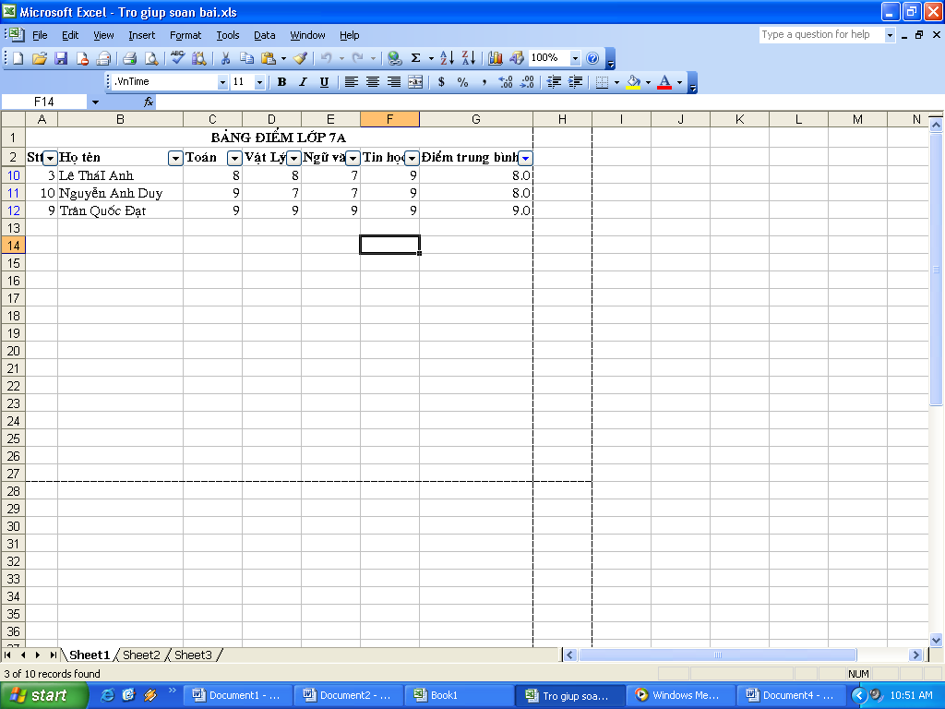 trên hàng tiêu đề cột.

+ Nháy chuột chọn các giá trị dữ liệu cần lọc trên danh sách hiện ra rồi nháy Ok.

* + Để thoát khỏi chế độ lọc em nháy vào lệnh Filter